EDUCARE SCUOLA: ARRIVA L’ORA DI EDUCAZIONE FINANZIARIA!

Proposta formativa per le classi III, IV e V elementare
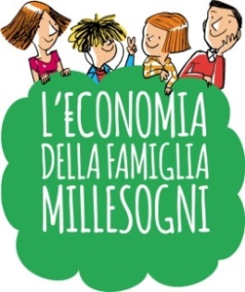

Marzo 2016

Egregio Dirigente, Gentile Insegnante,

Per il secondo anno consecutivo, BNL presenta - insieme a Giunti Editore - l'iniziativa dedicata ai bambini della scuola primaria per avvicinarli ai concetti base dell'economia del quotidiano, parlando loro dell'uso consapevole e dell'importanza del risparmio.
Nella scorsa edizione l'iniziativa ha raggiunto circa un milione di persone tra studenti, famiglie, professori e dirigenti scolastici, per un totale di 5.000 classi e 24 provincie italiane.
La campagna prevede inoltre un concorso con premi per le prime 10 classi classificate.
L’iniziativa, in linea con i nostri principi di Responsabilità Sociale d’Impresa, è stata inoltre apprezzata dal MIUR che lo scorso anno ne ha riconosciuto la valenza educativa ed ha deciso di promuovere la campagna nelle scuole di tutta Italia tramite specifica Circolare Ministeriale.
A completamento di questo percorso didattico desideriamo ora manifestarvi la nostra disponibilità ad offrire, qualora lo riteniate utile ai fini didattici, la presenza di un nostro esperto per una lezione di approfondimento presso la scuola con le classi sui temi dell’economia, del lavoro e del risparmio.
Lo scorso anno l’iniziativa della lezione in classe denominata “Arriva l’ora di educazione finanziaria” ha riscosso un grande successo con più di 200 lezioni erogate nelle scuole di tutta Italia che hanno coinvolto più di 22.000 alunni.
Durante l’incontro con i ragazzi, verranno utilizzati strumenti didattici multimediali realizzati in modo da rendere piacevole e coinvolgente l’apprendimento dei meccanismi di base del funzionamento dell’economia e quindi iniziare un percorso di educazione alla cittadinanza economica.
In alternativa alla “lezione in classe” inoltre, possiamo offrire una “lezione in Banca”, per consentire ai ragazzi di vivere un’esperienza dal vivo presso una delle nostre Agenzie.
Siamo disponibili a seconda delle diverse esigenze che la scuola valuterà, a trovare la migliore e più efficace soluzione didattica.
Per ogni informazione sul programma EduCare Scuola può consultare il sito educare.bnl.it. o contattarci, saremo a sua disposizione per ogni chiarimento.
Cordiali saluti

